|  |  |  |
| --- | --- | --- |
| **Янченко Наталья Ивановна**  **2 «А» класс** | | |
| 1 | Название социальной практики | Социальные практики - важная составляющая в осмыслении просмотренного киноурока. Ведь полученные знания лучше всего усваиваются на практике.  Сочинение на тему «Кто мой герой?», рисунки «Кем мечтаю стать в будущем?  Устный журнал «Герой моего времени». |
| 2 | Подробное описание социальной практики | Цели:   * Формирование у учащихся представлений о героизме, * самоотверженности, верности своему идеалу; * формирование основ российской гражданской идентичности, * становление гуманистических и демократических ценностных * ориентаций; * формирование целостного, социально ориентированного взгляда * на мир в его органичном единстве и разнообразии; * формирование уважительного отношения к иному мнению, * умения вести диалог.   **Задачи :**  **личностные:**   * ознакомить детей с понятиями «героизм», «самоотверженность» и «верность своему идеалу» на примере сюжета фильма; * начать овладение начальными навыками адаптации в динамично изменяющемся и развивающемся мире; * развивать этические чувства, доброжелательность и   эмоционально-нравственную отзывчивость, понимание и сопереживание чувствам других людей;   * продолжить принятие и освоение социальной роли   обучающегося, развитие эмоциональных мотивов деятельности и формирование личностного смысла деятельности;   * развить представления о самостоятельности и личной   ответственности за свои поступки;   * продолжить развитие навыков сотрудничества со взрослыми и сверстниками в разных социальных ситуациях, формирование * умений не создавать конфликтов и находить выходы из спорных ситуаций; * формировать установку на безопасный, здоровый образ жизни и работу на итоговый результат.   **метапредметные:**   * Развивать умение работать с информацией в процессе чтения: * умение ориентироваться в источниках информации, адекватно * понимать прочитанное, сортировать информацию с точки зрения ее важности, делать выводы и обобщения.   **предметные:**   * Развивать кругозор учащихся, обогащать словарный запас.   **Ожидаемые результаты**: понимание того, что такое героизм,  особенностей проявления героизма в наше время – в быту и в  экстремальных ситуациях, умение анализировать и оценивать  поступки других и свои поступки.  В наше время продолжается кризис привычной для предыдущих поколений стабильной системы ценностей. Традиции, идеалы, нормы этики и морали - все оказывается под сомнением, все подвергается пересмотру, ревизии. Это время требует полной самостоятельности в суждениях, ответственности, умения видеть вопросы и проблемы с разных сторон; умения ставить себе задачи, творчески разрешать их и адекватно оценивать ситуацию, используя информацию из различных источников.  Один из вариантов разрешения этой проблемы - реализация аудиовизуального образования. Наиболее эффективны учебные курсы интегративного типа, к которым и относятся киноуроки.  Обучающиеся 2-а класса присоединились к проекту "Киноуроки в школах" и уже посмотрели третий фильм. Рассказывают дети дома , а потом вместе с родителями еще раз просматривают этот фильм.  Ребята, скажите, пожалуйста, как вы считаете: что такое мужество?  Какого человека можно назвать мужественным?  Назовите имена мужественных людей, поступки, которые можно назвать мужественными.  А как вы думаете:  Мужественным может быть только взрослый человек?  А может ли быть мужественной девочка?  Но с чего же и когда начинается мужество?  С какого возраста, с каких размышлений, с каких поступков?  Приведите, пожалуйста, примеры.  Обсуждение мнений.  А сейчас мы с вами посмотрим фильм, который рассказывает о вашем ровеснике. Возможно, он поможет нам понять, где же истоки этого замечательного свойства человеческого характера – мужества.  А есть ли место подвигу в наши дни?  Ребята решили написать небольшие сочинения на тему «Кто мой герой?», нарисовать рисунки «Кем мечтаю стать в будущем?  А так же подготовить и провести устный журнал «Герой моего времени».  На страничках журнала рассказали о детях, подростках, совершивших героические поступки в наше мирное время, в том числе, живущих в нашем городе.  В классе мы долго обсуждали события, героев фильма,  вспоминали самые волнительные моменты. Выяснили, что такое мужество, героизм, самоотверженность, подвиг. Задались вопросами:  Что делает человека героем? Как стать героем, как жить, чтобы наша жизнь была примером для других? Ребята вспомнили экскурсию в музей, рассказали о подвигах  пионеров-героев в годы Великой Отечественной войны.  Пришли к выводу, что ключ к героизму заключается в заботе о других людях, нуждающихся в ней, в совершении добрых дел, проявлении доброты, не ожидая награды или славы взамен. А для того чтобы вершить благие дела,  совершенно не нужно обладать суперспособностями – достаточно просто быть неравнодушным, добрым человеком, верящим в лучшее. |
| 3 | Социальная практика относится к киноуроку (название) | Видеофрагмент из проекта «Киноуроки в школах России»- «Ванька адмирал»;  Написать небольшие сочинения на тему «Кто мой герой?». Нарисовать рисунки «Кем мечтаю стать в будущем?  Подготовка и проведение устного журнала «Герой моего времени». |
| 4 | Приложить на выбор: | Приложение №1 |
| 5 | Когда была проведена практика? | 06.03– 28.03.2021 |
| 6 | Кол-во активных участников социальной практики | 31человек |
| 7 | Достигнутые успехи | В фильме рассказывается о рыбинском мальчике, который мечтал стать похожим на своего земляка - адмирала Федора Ушакова. Парень совершает мужественный поступок.  Автор сценария и режиссер этого фильма - Елена Дубровская. Роли главных героев исполнили дети-актеры из Санкт-Петербурга, а также рыбинские ребята.  Именно в младшем возрасте формируется потребность в совершении добрых делах.  Если в эти годы человек не привыкнет делать добро людям и испытывать от этого удовольствие - потом будет поздно. Ребята активно решали разные ситуативные задачи, разбираясь, где будет хороший поступок, а где подвиг. .  Чтобы смелый и хороший поступок стал подвигом, он должен совершаться не для себя, а только для других. Обычный человек любит делать то, что ему нравится и нужно самому. А герою, чтобы совершить подвиг, надо забыть о себе и своих интересах, идти на трудности  и опасности, жертвовать собой ради того, чтобы помочь другому, быть самоотверженным. К такому выводу второклассники пришли все единогласно. |
| 8 | Выявленные проблемы | «Ребята с удовольствием и вниманием посмотрели фильм «Ванька адмирал», с большим удовольствием приняли участие в обсуждении ситуаций, происходящих на экране. Фильм «Ванька адмирал» произвёл на детей сильное впечатление.  Дети хорошо поняли, как проявляется героизм, самоотверженность, на каких героев надо равняться.  А вот, как это проявить в обычной жизни, ответить затруднились.  Обсуждение привело к выводу, что это, прежде всего,  преодоление себя, своей лени. Большинство родителей посоветовали детям быть упорными и старательными в учёбе.  Ребята сделали выводы: делать добрые дела, помогать нуждающимся, не оставаться в стороне от чужой беды, быть ответственным, отзывчивым, самоотверженным.  Практическая значимость проекта очевидна. Его осуществление помогает сформировать те фундаментальные составляющие, которые являются решающими для развития личности младшего школьника. |

Приложение №1

***Устный журнал***

***Дети-герои нашего времени и их подвиги***

Подвиги совершают не только во время войны, но и мирное время, и не только взрослые, но и дети. Именно поэтому мы решили напомнить о подвигах юных граждан нашей страны, о тех, кто проявил смелость и мужество, спасая своих близких и совершенно посторонних им людей.

Истории этих подвигов совершенно разные – кто-то вступил в схватку с взрослым преступником, другие спасали людей на пожаре или утопающих, но все они проявили отвагу.

К глубокому сожалению и скорби некоторые из юных героев погибли, потому что к ним вовремя на помощь не подоспели взрослые.

И об этом надо всегда помнить, воспитывая новое поколение и прилагая все усилия для охраны их жизни и здоровья.

**Цель:**

Создать презентацию о подвигах детей в наше время через выполнение проекта «Дети-герои нашего времени».

**Задачи:**

1. Изучить материал о подвигах, совершенных детьми в наше время.

2. Представить собранный материал в виде презентации

3. Принять участие в проведении классного часа по теме «Дети-герои нашего времени».

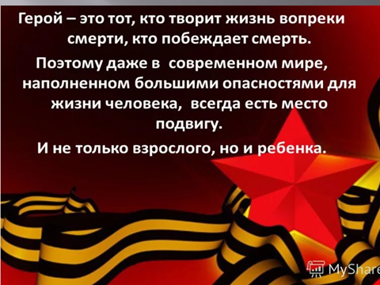

**Цель:**

Соз **Женя Табаков**

|  |
| --- |
| http://www.svdeti.ru/images/stories/2016/deti-geroi-2.jpg |

Самый юный герой России. Настоящий Мужчина, которому было всего 7 лет. Единственный семилетний обладатель Ордена Мужества. К сожалению, посмертно.  
  
Трагедия разыгралась вечером 28 ноября 2008 г. Женя и его двенадцатилетняя старшая сестра Яна были дома одни. В дверь позвонил неизвестный мужчина, который представился почтальоном, принёсшим якобы заказное письмо.  
  
Яна не заподозрила ничего неладного и разрешила ему зайти. Войдя в квартиру и закрыв за собой дверь, «почтальон» вместо письма достал нож и, схватив Яну, стал требовать, чтобы дети отдали ему все деньги и ценности. Получив от детей ответ, что они не знают, где деньги, преступник потребовал от Жени искать их, а сам потащил Яну в ванную комнату, где стал срывать с неё одежду. Видя, как он срывает с сестренки одежду, Женя схватил кухонный нож и в отчаянии воткнул его в поясницу преступника. Взвыв от боли, тот ослабил хватку, и девочка сумела выбежать из квартиры за помощью. В ярости несостоявшийся насильник, вырвав нож из себя, стал вонзать его в ребенка (на теле Жени насчитали восемь колотых ран, несовместимых с жизнью), после чего бежал. Однако нанесенная Женей рана, оставляющая за собой кровавый след, не позволила ему уйти от погони.  
  
Указом Президента РФ от 20 января 2009г. за мужество и самоотверженность, проявленные при исполнении гражданского долга Табаков Евгений Евгеньевич был посмертно награждён орденом Мужества. Орден получала мама Жени Галина Петровна.

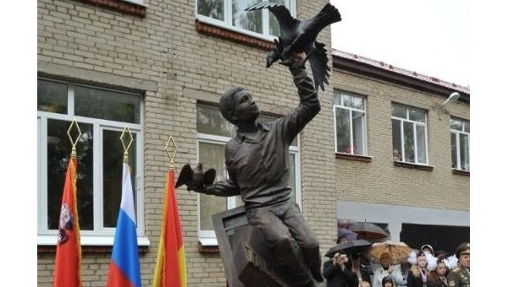

1 сентября 2013 года во дворе школы открыли памятник Жене Табакову – «Мальчик, отгоняющий коршуна от голубки».  
  
**Данил Садыков**

|  |
| --- |
| http://www.svdeti.ru/images/stories/2016/deti-geroi-4.jpg |

12-тилетний подросток, житель города Набережные Челны, погиб, спасая 9-тилетнего школьника. Трагедия произошла 5 мая 2012 года на бульваре Энтузиастов. Примерно в два часа дня 9-тилетний Андрей Чурбанов решил достать пластиковую бутылку, упавшую в фонтан. Неожиданно его ударило током, мальчик потерял сознание и упал в воду.  
  
Все кричали «помогите», но в воду прыгнул только Данил, который в этот момент проезжал мимо на велосипеде. Данил Садыков вытащил пострадавшего на бортик, но сам получил сильнейший удар током. Он умер до приезда скорой помощи.  
  
Благодаря самоотверженному поступку одного ребёнка, другой ребёнок остался жив.  
  
Данил Садыков награждён Орденом Мужества. Посмертно. За проявленное мужество и самоотверженность при спасении человека в экстремальных условиях. Награду вручал председатель Следственного Комитета РФ. Вместо сына ее получил отец мальчика – Айдар Садыков.  
  
**Максим Конов и Георгий Сучков**

|  |
| --- |
| http://www.svdeti.ru/images/stories/2016/deti-geroi-5.jpg |

В Нижегородской области двое третьеклассников спасли провалившуюся в прорубь женщину. Когда она уже прощалась с жизнью двое мальчиков проходили мимо пруда, возвращаясь из школы. 55-летняя жительница поселка Мухтолова Ардатовского района пошла на пруд, чтобы набрать воды из крещенской проруби. Прорубь покрылась уже кромкой льда, женщина поскользнулась и потеряла равновесие. В тяжелой зимней одежде она оказалась в ледяной воде. Зацепившись за кромку льда, несчастная стала звать на помощь.  
  
К счастью, в этот момент мимо пруда проходили двое друзей Максим и Георгий, возвращавшиеся из школы. Заметив женщину, они, не теряя ни секунды, бросились на помощь. Добравшись до проруби, мальчики взяли женщину за обе руки и вытянули на крепкий лед. Ребята проводили ее до дома, не забыв прихватить ведро и санки. Прибывшие медики осмотрели женщину, оказали помощь, в госпитализации она не нуждалась.  
  
Конечно, бесследно такое потрясение не прошло, но женщина не устает благодарить ребят за то, что осталась жива. Своим спасателям она подарила футбольные мячи и сотовые телефоны.  
  
**Ваня Макаров**

|  |
| --- |
| http://www.svdeti.ru/images/stories/2016/deti-geroi-6.jpg |

Ване Макарову из Ивделя сейчас восемь лет. Год назад он спас из реки свою одноклассницу, которая провалилась под лёд. Глядя на этого маленького мальчика – рост чуть больше метра и вес всего 22 килограмма – трудно представить, как он один смог вытащить девочку из воды. Ваня рос в детдоме вместе с сестрой. Но два года назад он попал в семью Надежды Новиковой (а ведь у женщины уже было четверо своих детей). В дальнейшем Ваня планирует пойти учиться в кадетскую школу, чтобы потом стать спасателем.  
  
**Кобычев Максим**

|  |
| --- |
| http://www.svdeti.ru/images/stories/2016/deti-geroi-7.jpg |

Пожар в частном жилом доме в поселке Зельвено Амурской области вспыхнул поздним вечером. Обнаружили пожар соседи с большим опозданием, когда из окон горящего дома повалил густой дым. Сообщив о пожаре, жители принялись тушить пламя, заливая его водой. К тому моменту в комнатах горели вещи и стены строения. Среди тех, кто прибежал на помощь, был 14-летний Максим Кобычев. Узнав, что в доме есть люди, он, не растерявшись в сложной ситуации, проник в дом и вытащил на свежий воздух женщину-инвалида 1929 года рождения. Потом, рискуя собственной жизнью, вернулся в горящее строение и вынес мужчину 1972 года рождения.  
  
**Кирилл Дайнеко и Сергей Скрипник**

|  |
| --- |
| http://www.svdeti.ru/images/stories/2016/deti-geroi-8.jpg |

В Челябинской области два друга 12 лет проявили настоящее мужество, спасая своих учителей от разрушений, вызванных падением челябинского метеорита.  
  
Кирилл Дайнеко и Сергей Скрипник услышали, как их учительница Наталья Ивановна зовет на помощь из столовой, не в силах выбить массивные двери. Ребята кинулись спасать педагога. Сначала они забежали в дежурную комнату, схватили подвернувшийся под руку арматурный прут и выбили им окно в столовую. Потом, через оконный проем перенесли раненую осколками стекла учительницу на улицу. После этого школьники обнаружили, что помощь нужна еще одной женщине — работнице кухни, которую завалила рухнувшая от удара взрывной волны утварь. Оперативно разобрав завал, мальчишки позвали на помощь взрослых.

**Лида Пономарёва**

|  |
| --- |
| http://www.svdeti.ru/images/stories/2016/deti-geroi-9.jpg |

Медаль «За спасение погибавших» будет вручена учащейся шестого класса Устьвашской средней школы Лешуконского района (Архангельская область) Лидии Пономарёвой. Соответствующий Указ подписал президент России Владимир Путин, сообщает пресс-служба Правительства области.  
  
В июле 2013 года 12-летняя девочка спасла двоих семилетних детей. Лида, опередив взрослых, прыгнула в реку сначала за тонувшим мальчиком, а затем помогла выплыть и девочке, которую также относило течением далеко от берега. Один из ребят на суше успел бросить тонущему ребёнку спасательный жилет, за которой Лида и подтянула девочку к берегу.  
  
Лида Пономарёва — единственная из окружающих ребят и взрослых, оказавшихся на месте трагедии, не задумываясь, бросилась в реку. Девочка вдвойне рисковала собственной жизнью, ведь у нее сильно болела травмированная рука. Когда на следующий день после спасения детей мама с дочкой пошли в больницу, выяснилось, что это был перелом.  
  
Восхитившись смелостью и мужеством девочки, губернатор Архангельской области Игорь Орлов лично поблагодарил по телефону Лиду за отважный поступок.  
  
По предложению губернатора Лида Пономарёва была представлена к государственной награде.  
  
**Алина Гусакова и Денис Фёдоров**

|  |
| --- |
| http://www.svdeti.ru/images/stories/2016/deti-geroi-10.jpg |

Во время страшных пожаров в Хакасии школьники спасли троих человек.  
  
В тот день девочка случайно оказалась рядом с домом своей первой учительницы. Она пришла в гости к подружке, которая жила по соседству.  
  
- Слышу, кто-то кричит, сказала Нине: «Сейчас приду», - рассказывает Алина про тот день. - Вижу в окошко, что Полина Ивановна кричит: «Помогите!». Пока Алина спасала школьную учительницу, ее дом, в котором девочка живет с бабушкой и старшим братом, сгорел дотла. 12 апреля в том же селе Кожухово Татьяна Федорова вместе с 14-летним сыном Денисом пришли в гости к бабушке. Праздник как-никак. Только всей семьей сели за стол, как прибежал сосед и, указывая на гору, позвал тушить огонь.  
  
- Мы подбежали к огню, начли тушить тряпками, – рассказывает Руфина Шаймарданова, тетя Дениса Федорова. – Когда потушили большую часть, подул очень резкий, сильный ветер, и огонь пошел на нас. Мы побежали к деревне, забежали в ближайшие постройки, чтобы спрятаться от дыма. Потом слышим - забор трещит, все горит! Я не могла найти дверь, мой брат худенький юркнул в щелку, а потом вернулся за мной. А вместе-то выход найти не можем! Дымно, страшно! И тут Денис открыл дверь, схватил меня за руку и вытащил, потом и брата. У меня – паника, у брата – паника. А Денис успокаивает: «Успокойся Руфа». Когда шли, не видно вообще ничего не было, у меня линзы в глазах сплавились от высокой температуры...  
  
Вот так 14-летний школьник спас двоих людей. Не только помог выбраться из объятого пламенем дома, но и вывел в безопасное место.  
  
**Юля Король**

|  |
| --- |
| http://www.svdeti.ru/images/stories/2016/deti-geroi-11.jpg |

13-летняя Юля Король, круглая сирота, все богатство которой состоит в бабушке и брате. Она после крушения каноэ несмотря на отсутствие спасательного жилета смогла выплыть...  
  
С трудом встала и пошла за помощью. Брата она поначалу держала за руку, но руки разжались.  
  
Она думала, что он утонул. Возле берега увидела в воде подростка. Он оказался мёртв. Четыре часа шла до ближайшей деревни, один раз упала в реку и вновь плыла. Попросила помощи у местных жителей, которые стали звонить в МЧС и побежали к берегу спасать детей...  
  
Она приняла участие в спасательной операции и лично доставала из воды детей, в том числе уже мертвых. Инструктор пытался спасти детей, но сам чуть не утонул, а она спасла и инструктора.  
  
Юлин брат остался жив... Юлю наградили ведомственной медалью "За спасение погибающих на водах".  
  
Вот ещё список юных российских Героев, которые проявили смелость и решительность, спасая людей.  
 **Даниил Деев**– 11 лет, Брянская область, Стародубский район, с. Елионка. Спас тонущего мальчика из полыньи, из ледяной воды.  
  
**Спартак Задумин** – 4 года, Мурманск. Отдыхал у бабушки в деревне в Курской области. Спас всю деревню от пожара. Первый заметил пожар, проснувшись ночью. Активно участвовал в тушении, носил ведра с водой, тянул шланги.  
  
**Кристина Гришкова** – 12 лет, Ростовская обл., п. Логвиновский. Спасла из горящего дома четверых детей 9-ти, 7-ми, 3-х и 1 лет.  
  
**Сергей Руденко** – 16 лет, г. Шарыпово, Красноярский край. Участвовал в спасении людей при пожаре в многоквартирном доме. Лично спас троих малолетних детей, младшему из которых было 11 месяцев.  
  
**Даниил Ануфриев** и **Иван Шестирко** – 2 класс, с. Соколовское, Гулькевичский район Краснодарского края. Спасли тонущего 4-х летнего мальчика в феврале 2016 г. Мальчик много времени провел в воде, долго находился в реанимации и выжил.  
  
**Амина Муслимова** и **Аида Садыкова** – 13 лет, с. Кумух Лакского района Республики Дагестан. Спасли 5-ти летнего тонущего мальчика. Самостоятельно провели искусственное дыхание.  
  
**Светлана Понамарчук** – 11 лет, Улан-Удэ. Спасла одноклассницу из полыньи. Вытянула веревки из своего рюкзака, легла на лед, подползла к полынье и с помощью веревок вытянула одноклассницу.  
  
**Даниил Бахарев** – 8 лет, п. Гнездово, Смоленск. Случайно шел мимо. Заметил и спас тонущего 3-х летнего ребенка, нырнув за ним в воду.  
  
**Семен Плахов** и **Паша Лескин** – 11 лет, с. Мугай, Алапаевский район Свердловской области. Спасли взрослого мужчину. Увидели, как он нырнул, долго не появлялся, потом всплыл спиной вверх. Прыгнули за ним в воду. На берег не смогли вытащить, удерживали 10 минут на мелководье, пока не подоспела помощь. У мужчины были сломаны шейные позвонки от неудачного нырка.  
  
**Сергей Иванов** – 12 лет, с. Большое Чаусово, Кетовский район Курганской области. Спас тонущего 3-х летнего ребенка. Нырнул за ним в воду, вытащил на берег, провел искусственное дыхание.  
  
**Даниил Нефедов** – 11 лет, г. Пенза (Терновка). Спас 4-х летнего тонущего мальчика. Заметил, что тот лежит на дне без движений. Подхватил его на руки и нес к берегу метров 8. Вокруг было много отдыхающих, никто не помог. На берегу подбежал полицейский.  
  
**Кирилл Анисов** – 10 лет, Республика Марий Эл. Спас тонущего друга, вплавь вытащив его на берег. Друг не дышал. Мальчик провел искусственное дыхание.  
  
**Дмитрий Асонков**, **Ярослав Богословский**, **Илья Лушин**, **Леонид Сапов** и **Андрей Степаненко**, Вологодская область. Спасли тонущего рыбака.  
  
Конечно, это не все российские дети, которые проявили героизм. Не всех награждают и медалями, но от этого их поступок не становится менее значимым. Самая главная награда — благодарность тех, чью жизнь они спасли.

# дать ДЕТИ-ГЕРОИ Забайкалья.

[Версия для печати](http://zabinfo.ru/modules.php?op=modload&name=Sections&file=index&req=printpage&artid=1243)

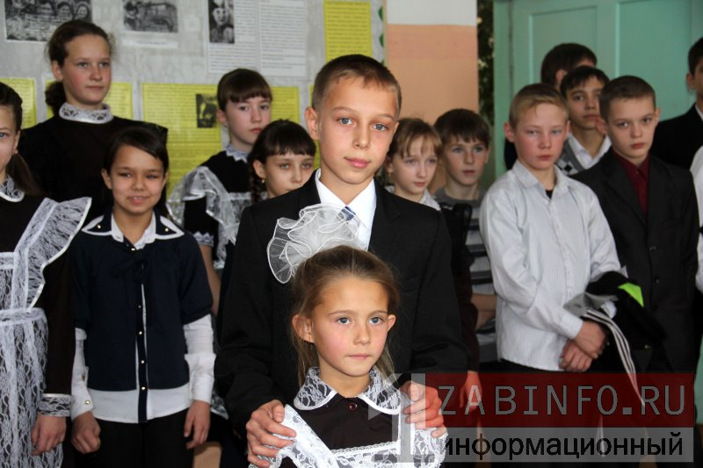

Всегда хочется верить, что у нас растет достойное поколение, которое не оставит в беде ближнего и поможет случайному человеку, оказавшемуся на грани жизни и смерти. 12-летний мальчик из Атамановки, вполне возможно, спас от смерти 7-летнюю девочку, которую едва не загрызли бродячие собаки.

**На грани смерти**

Тогда, в апреле 2015 года, еще был жив загрызенный собаками насмерть 9-летний мальчик, а в Атамановке чуть не погибла от собачьих зубов 7-летняя Анечка.

Глядя сейчас на эту маленькую девочку, начинаешь понимать, что она ни за что бы не отбилась от шести бездомных псов, которые накинулись на нее на одной из улиц поселка.

Малышка гуляла с мамой и младшей сестренкой по улице и решила зайти в магазин. В этот момент за ней побежала стая бездомных собак, которые повалили ее на землю, хватали за одежду. Одна из них даже укусила малышку за ногу. Сложно представить, что творилось тогда в голове у девочки.

Мимо проезжали машины, в которых сидели взрослые дяденьки и тетеньки. Но никто не пришел на помощь ребенку, который лежал на земле, закрываясь от собачьих зубов.

В этом момент пятиклассник Даниил Ермолаев гулял со своими друзьями на улице. Вдруг он заметил, что из-за угла выбежала девочка, а за ней – свора собак. Мальчик не растерялся и, как он сам говорит, не раздумывая, бросился на помощь ребенку.

Ногами он распинал свирепую стаю и начал кидать в них камнями. Когда собаки отступили, мальчик проводил спасенную девочку домой. Он и сейчас по-братски держит девочку за руку.  Наверное, потому что у самого две маленькие сестры.

1 декабря маленькому герою вручили благодарственную грамоту губернатора Забайкальского края и подарили фотоаппарат.

Мальчик после награждения поблагодарил своих родителей, которые воспитали его таким решительным, а также своего тренера по боксу, благодаря которому он стал сильным.

Мама мальчика Татьяна Ермолаева называет Даниила опорой и поддержкой. О поступке сына узнала от работников школы после обращения туда мамы пострадавшей девочки.

- Он ничего не рассказал. О том, что произошло, я узнала из школы, когда мама девочки обратилась туда. Для него это был обычный день, он катался на велосипеде. Я сказала: «Молодец, сынок». Потому что не каждый взрослый так бы смог. Наверное, я не осознавала в полной мере того, что произошло. Там было много собак, и его они тоже хватали за ноги», — рассказывает Татьяна.

Она  уточнила, что ребенок уже шесть лет занимается боксом и мечтает работать в спецназе. Совсем недавно мальчик вернулся с соревнований в Краснокаменске.

- Он сказал, что хочет стать мастером спорта, учится практически на одни пятерки. Либо в военные структуры хочет, либо в полицию, — рассказывает бабушка мальчика.

Как рассказала мама спасенной Ани, у девочки сейчас очень сильный испуг, поскольку рана от укусов была не такой страшной.

И мама мальчика, и мама девочки отметили, что в районе очень остро стоит проблема с бродячими животными, которые стаями ходят по улицам поселка.

А ведь еще в январе 2015 года читинец Виктор Царев спас от бродячих собак 11-летнего мальчика, который мог стать очередной жертвой озлобленных ничейных псов.

«Мужчина проявил колоссальную смелость своим честным и мужественным поступком, ведь ребенок уже даже не мог звать на помощь», - заявил вице-премьер правительства Забайкальского края Геннадий Чупин.

Вопрос с бродячими собаками до сих пор остается открытым. И если бы тогда на заметку взяли эти случаи, то возможно, не погиб бы 9-летний читинец, которого просто некому было спасти от стаи злых бездомных собак.

**Брата из огня**

А вот еще одна история о спасении детей детьми. Семилетняя Лена Тюкавкина не растерялась и вытащила из горящего дома своего маленького двоюродного брата Матвея.

Газовый баллон, грозившийся взорваться в любую секунду, мог убить маленьких человечков.

- Я купил газ, привез его домой, подключил, хотел чайник вскипятить, и тут он загорелся, я его уронил на пол, пытался огнетушителем потушить пламя, но не смог, - рассказывал тогда хозяин дома Геннадий Останин.

В доме были два ребенка – Лена семи лет и трехлетний Матвей, в момент возгорания они находились в дальней комнате, смотрели мультики.

Несмотря на свой юный возраст, Лена не растерялась, она выдавила оконную сетку, вытащила двоюродного брата и вылезла сама. Потом, правда, вместо того, чтобы бежать подальше от горящего дома, спряталась рядом в траве, где их и нашел сосед, который уже прибежал на помощь.

Оперативно приехали пожарные, огонь был потушен, но благодаря сухой погоде и сильному ветру дом за какие-то минуты успел превратиться в пепелище. Геннадий Андреевич получил небольшие ожоги, дети тоже несильно пострадали, но каких-то серьезных повреждений нет.

16 октября вице-премьер краевого правительства Геннадий Чупин на церемонии награждения победителей регионального этапа конкурса «Хрустальное сердце Сибири» - «Хрустальное сердце Забайкалья», направленного на поощрение лучших добровольческих инициатив, вручил Лене Тюкавкиной путевку в лагерь «Артек».

 Погибла, спасая детей

Имя 16-летней Татьяны Петуховой в Балее теперь знают все. Девочка стала героем после того, как ценой собственной жизни спасла двух детей, которые могли утонуть в реке.

- Девушка спасла девочку и мальчика. Мальчика сразу вытащила, а девчонку тянула из течения. В последние дни уровень воды поднимался, большое течение было. У нас была  артель «Шахтамёнок», это были отстойники для водозабора, которые соединяются с рекой Унда, — рассказывал тогда СМИ глава администрации города Леонид Заверуха.

Утонувшую 16-летнюю девочку искали на протяжении нескольких дней.

Тут же местные предложили назвать в честь юной героини квартал в Балее.

С таким предложением к городским депутатам вышел корреспондент газеты «Балейская новь» Андрей Зражевский.

- Сегодня, когда мы не знаем порой соседей по лестничной площадке, и, если человек человеку еще и не совсем и не всегда волк, то равнодушие и безразличие – знак наших дней. Взаимопомощь, взаимовыручка что-то вроде рудимента прошлой эпохи и атавизма предков. Царит мелкая клановость и кучность по интересам, чаще меркантильным. На этом фоне поступок Татьяны – это гражданский подвиг. Сам погибай, других выручай. Достоин он уважения и памяти, - писал в местной газете Зражевский.

По его словам, так поступили с Л. Деревцовой, совершившей свой гражданский подвиг на рабочем месте, когда она не покинула свой пост во время наводнения 1948 года, дав имя улице в городе Балее.

**Награды для героев**

Также в октябре вице-премьер краевого правительства Геннадий Чупин вручил нагрудный знак «Горячее сердце» Артему Лещенко, спасшему двух детей в реке Ингода, и Александру Алехину, не давшему утонуть ребятам в реке Онон.

- Артем и Александр – это представители молодежи, которая обладает сильным духом и настоящей мужской честью. Они совершили поступки, которыми мы гордимся. И мы рады, что на территории Забайкальского края есть такие мужественные ребята.

Хорошо, когда рядом смелые и сильные люди, не предающие, не бросающие в беде. Но ведь таких героев к каждому водоему не приставишь и за каждым школьником не отправишь. Будем надеяться, что власти уже решат что-то с бродячими собаками, а родители не будут отпускать маленьких малышей одних купаться.

Хорошее поколение растет – ответственное и доброе!

презентацию о подвигах детей в наше время чере В Забайкальском крае по инициативе Члена Совета Федерации Баира Жамсуева наградили школьников, проявивших мужество в экстремальных ситуациях и спасших человеческие жизни, сообщает пресс-служба министерства образования, науки и молодежной политики Забайкалья.

[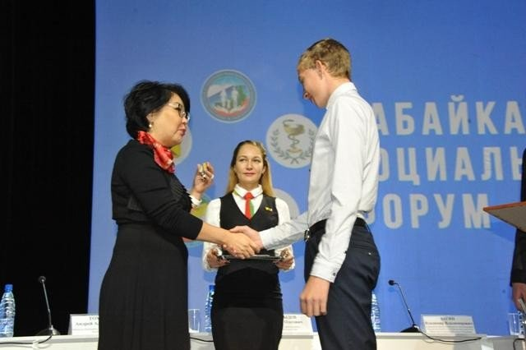](https://news.guranka.ru/data/content/2018/2671/5e7544e5a3f4ff7beb8b2f1171ed171f.jpg)

Чествование детей-героев прошло в рамках первого социального форума Забайкальского края. Всего в этот день наградили четверых школьников: ученика школы №82 поселка Ксеньевка Могочинского района Данила Шеметова, который спас утопающего 13-летнего мальчика, а также учеников Сретенских школ №1 и №2 Дмитрия Медведева, Ивана Гаученова, Глеба Добувик, которые 10 июня этого года на реке Шилка Сретенского района спасли утопающего.

Проект «Дети-герои» проводится Советом Федерации Федерального Собрания Российской Федерации ежегодно во взаимодействии с органами государственной власти субъектов Российской Федерации, Общероссийской общественной организацией «Российский союз спасателей» и другими общественными организациями при поддержке федеральных органов исполнительной власти.

В ходе реализации проекта «Дети-герои» осуществляются сбор и распространение информации о детях и подростках в возрасте до 16 лет включительно, совершивших поступки, связанные с преодолением чрезвычайной ситуации и (или) смертельной опасности для окружающих, защитой жизни от преступных посягательств, розыском опасных преступников, пресечением нарушения государственной границы, и другие подвиги, и их награждение.

з

Самому младшему ребенку - 7 лет. Это **Елена Тюкавкина** из Забайкалья.

Дедушка Лены пытался установить на кухне новый газовый баллон, и он в руках у мужчины загорелся. В доме в этот момент находились семилетняя Лена и ее трехлетний брат Матвей.

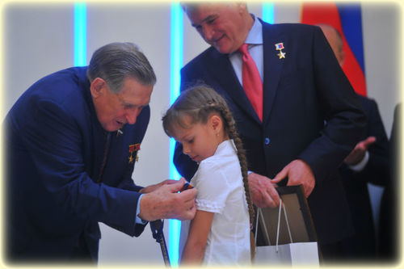

Лена выдавила оконную сетку и спасла из огня себя, и брата.

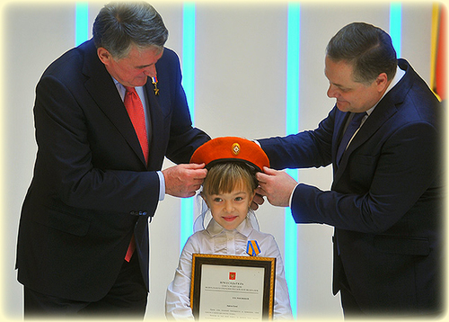

Елене Тюкавкиной из Забайкалья лишь 7 лет.

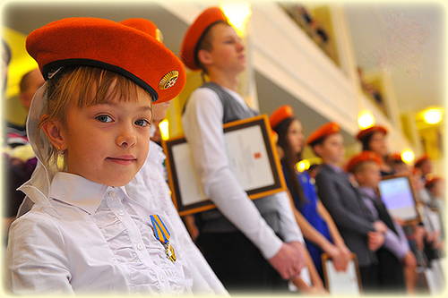

***Спасла маленького братика***

Специальную медаль Совета Федерации «За проявленное мужество» вручили 30 октября 13-летней Кристине Барановой из забайкальского города Сретенска. Торжественная церемония награждения прошла в формате телемоста при участии председателя Совета Федерации Валентины Матвиенко, министра по делам гражданской обороны, чрезвычайным ситуациям и ликвидации последствий стихийных бедствий Евгения Зиничева.

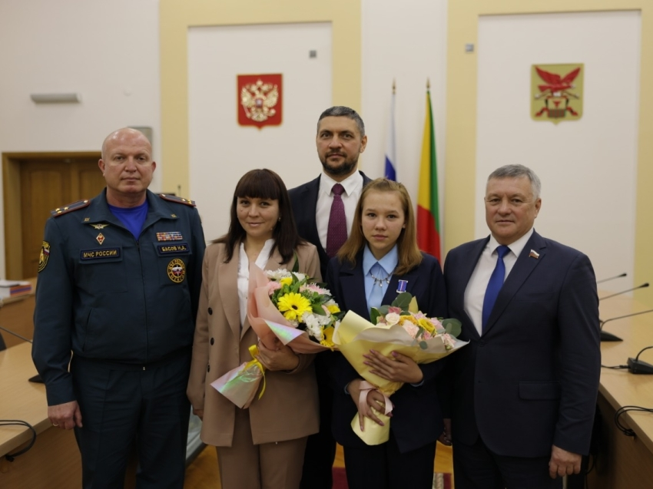

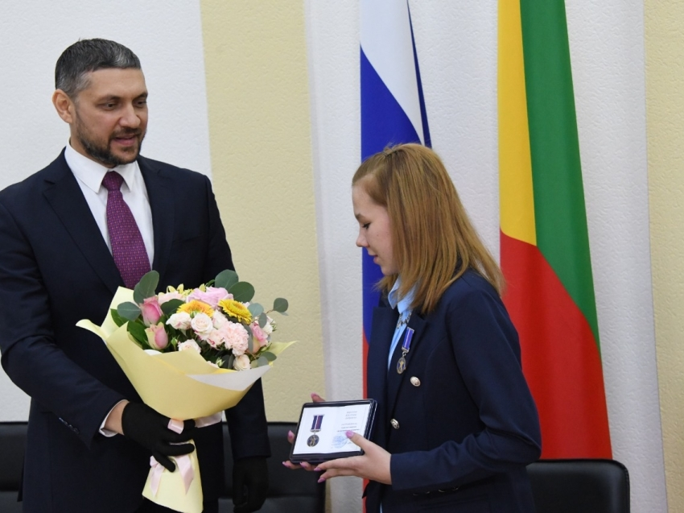

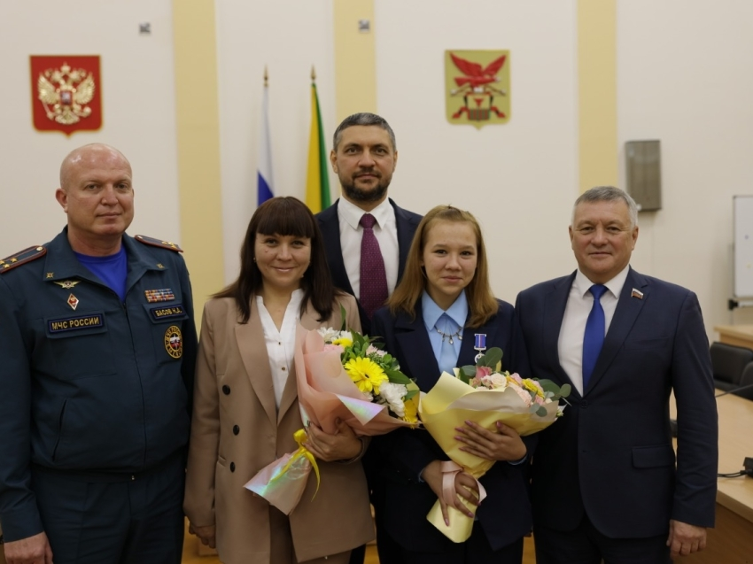

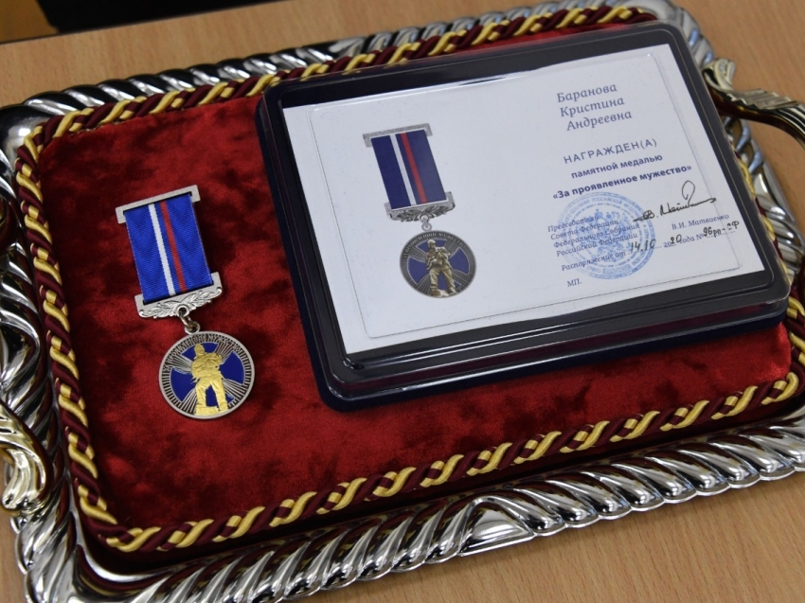

В экстремальной ситуации девочка проявила смелость и решительность в страшной аварии, когда 1 декабря 2019 года недалеко от города Сретенска с моста упал пассажирский автобус. Награду вручили на торжественной церемонии награждения и чествования детей и подростков, проявивших личное мужество в экстремальных ситуациях, в рамках Всероссийского гражданско-патриотического проекта «Дети-герои». Также Губернатор региона лично пообщался с Кристиной и ее мамой до мероприятия.

«Кристине всего 13 лет, но она не растерялась в ситуации, когда многие взрослые паникуют и не знают, как действовать. В прошлом декабре вместе со своей мамой она ехала на обычном пассажирском автобусе. Автобус упал с моста! Зима, холод, разбитый автобус, раненые люди. Рискуя жизнью, Кристина помогла выбраться маме и оставшимся в живых пассажирам автобуса из-под груды металла. Ее действия помогли ускорить процесс эвакуации пострадавших, избежать переохлаждения людей, которые не могли самостоятельно выбраться из автобуса», - сказала ведущая торжественной церемонии Илона Броневицкая.

В торжественном награждении приняли участие губернатор Забайкальского края Александр Осипов, сенатор Сергей Михайлов, начальник ГУ МЧС России по Забайкальскому краю Николай Басов.

«Для нас большая честь принять участие в таком замечательном проекте. Мы гордимся нашей юной землячкой – Кристиной Барановой, которая в экстремальной ситуации проявила мужество и решительность. Мы благодарим родителей, родных, преподавателей, друзей Кристины, которые помогли воспитать ее характер. Сориентироваться в той трагической ситуации было бы сложно даже взрослому. Но в Кристине есть та сила души, мужество, которые помогли ей не только выбраться самой, но и спасти других пассажиров», - сказал Александр Осипов.

Сама Кристина отметила, что «рада медали, но лучше бы этой аварии не было».

«В тот день мы ехали на курорт в Дарасун, нам дали в школе путевки. Что было дальше, я не хочу вспоминать… Я помогала, укрывала людей, подавала им их вещи, телефоны. Сначала было страшно. В первую очередь, я вытащила маму из автобуса, потом помогала другим», - рассказала Кристина Баранова.

Мама Кристины, Ирина Александровна, добавила, что до сих пор остался страх ездить на автобусе или другом транспорте. Также она отметила, что после случившегося дочь изменилась, стала более женственной.

«До этого она гоняла в футбол с мальчишками, носила брюки. Сейчас стала более женственной, мягкой. Но по характеру она с детства такая упертая, настырная, всегда добивается, чего хочет. И подружки любят ее за эту прямоту, спрашивают ее совета. Она сама редко просит о помощи, думаю, она и дальше сама будет добиваться своих целей. Я горжусь своей дочерью», - сказала Ирина Баранова.

Девочка растет вместе с двумя сестрами. Всегда помогает выполнять работу по дому. Любит изучать геометрию, русский язык и заниматься физкультурой – особенно кататься на коньках, играть в волейбол и баскетбол.

**Задачи:**

1. ИзучиП Это только малая часть историй про отважных детей и их не детские поступки. Один проект не сможет вместить в себя рассказы о всех героях. Не всех награждают медалями, но от этого их поступок не становится менее значимым. Самая главная награда — благодарность тех, чью жизнь они спасли. собранный материал в виде презентации

3. Принять участие в проведении классного часа по теме «Дети-герои нашего времени».